**PHẦN MỀM**

* Giới Thiệu

- Phần mềm máy tính, còn gọi là phần mềm, là tập hợp dữ liệu hoặc các câu lệnh hướng dẫn máy tính cho máy tính biết cách làm việc.

- Trái ngược với phần cứng, hệ thống được xây dựng và thực sự thực hiện công việc.

- Trong khoa học máy tính và kỹ thuật phần mềm, phần mềm máy tính là tất cả thông tin được xử lý bởi hệ thống máy tính, chương trình và dữ liệu.

- Phần cứng và phần mềm máy tính yêu cầu lẫn nhau và không thể tự sử dụng một cách thực tế.

- Ở cấp độ lập trình thấp nhất, mã thực thi bao gồm các hướng dẫn ngôn ngữ máy được hỗ trợ bởi một bộ xử lý riêng lẻ, có thể là bộ xử lý trung tâm (CPU) hoặc đơn vị xử lý đồ họa (GPU).

- Một ngôn ngữ máy bao gồm các nhóm giá trị nhị phần biểu thị các lệnh hướng dẫn cách thực hiện của bộ xử lý thay đổi trạng thái của máy tính từ trạng thái trước đó.

- Một lệnh có thể gọi một trong nhiều thao tác nhập hoặc xuất dữ liệu.

- Bộ xử lý thực hiện các lệnh theo thứ tự chúng được cung cấp, trừ khi nó được hướng dẫn "nhảy" sang một lệnh khác hoặc bị hệ điều hành làm gián đoạn. Tính đến năm 2015, hầu hết các Máy tính cá nhân, thiết bị điện thoại thông minh và máy chủ đều có bộ xử lý với nhiều đơn vị thực thi hoặc nhiều bộ xử lý thực hiện tính toán cùng nhau và điện toán đã trở thành một hoạt động đồng thời hơn nhiều so với trước đây.

- Phần lớn phần mềm được viết bằng các ngôn ngữ lập trình cấp cao. Chúng dễ dàng và hiệu quả hơn cho các lập trình viên vì chúng gần với ngôn ngữ tự nhiên hơn ngôn ngữ máy.

- Các ngôn ngữ cấp cao được dịch sang ngôn ngữ máy bằng trình biên dịch hoặc trình thông dịch hoặc kết hợp cả hai.

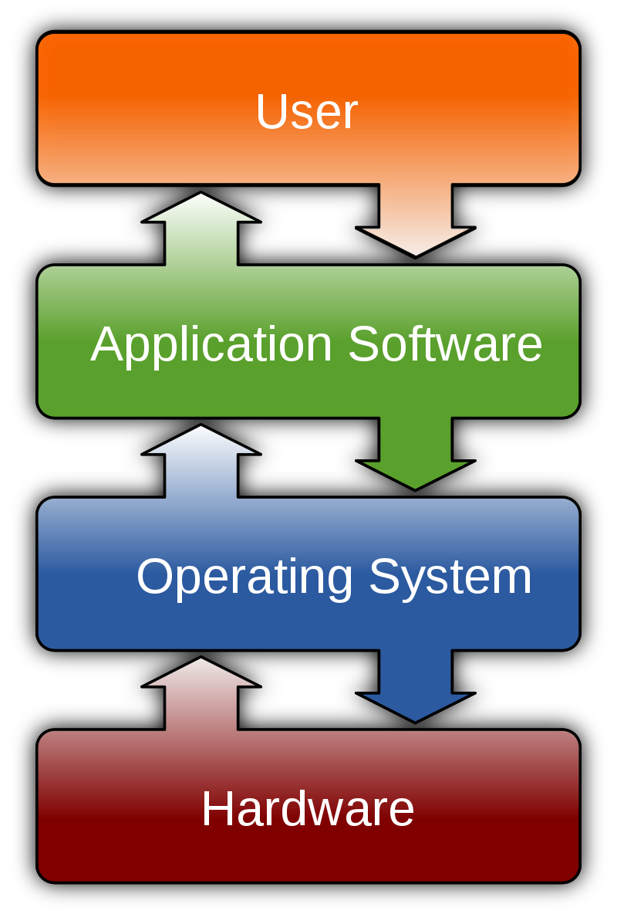

* Lịch Sử

- Một phác thảo (thuật toán) cho những gì sẽ là phần mềm đầu tiên đã được Ada Lovelace viết vào thế kỷ 19, cho Công cụ phân tích theo kế hoạch. Bà đã chứng minh cho thấy động cơ sẽ tính toán số Bernoulli như thế nào. Vì các chứng minh và thuật toán này, Ada Lovelace được coi là lập trình viên máy tính đầu tiên mặc dù bà chưa chạy chương trình bao giờ do công cụ mà bà viết chương trình không được tạo ra lúc đó. Điều này cuối cùng đã dẫn đến việc tạo ra các lĩnh vực học thuật về khoa học máy tính và công nghệ phần mềm. Cả hai lĩnh vực nghiên cứu phần mềm và sáng tạo của nó.

- Trước năm 1946, phần mềm chưa phải là chương trình được lưu trữ trong bộ nhớ của các máy tính kỹ thuật số chương trình được lưu trữ, như chúng ta đã hiểu. Thay vào đó, các thiết bị máy tính điện tử đầu tiên được thay thế để "lập trình lại" chúng sau mỗi lần máy tính hoạt động. Máy tính điện tử đầu tiên được lập trình lại bằng cách chuyển đổi công tắt bật tắt và kết nối lại dây cáp, đòi hỏi sự hiểu biết sâu sắc về cấu trúc bên trong của chúng.

* Phân Loại
* Phần mềm ứng dụng

- Là phần mềm sử dụng hệ thống máy tính để thực hiện các chức năng đặc biệt hoặc cung cấp các chức năng giải trí goài hoạt động cơ bản của chính máy tính.

- Có nhiều loại phần mềm ứng dụng khác nhau.

* Phần mềm hệ thống

- Là phần mềm để quản lý hành vi phần cứng máy tính để cung cấp các chức năng cơ bản được người dùng yêu cầu hoặc phần mềm khác để chạy

- Phần mềm hệ thống cũng được thiết kế để cung cấp một nền tảng để chạy phần mềm ứng dụng và nó bao gồm:

+ hệ điều hành ( operating system )

Là các bộ sưu tập thiết yếu của phần mềm quản lý tài nguyên và cung cấp các dịch vụ chung cho các phần mềm khác chạy trên đỉnh của chúng. Các chương trình giám sát, bộ tải khởi động hệ vỏ và hệ thống cửa sổ là những phần cốt lõi của hệ điều hành. Trong thực tế, một hệ điều hành đi kèm với phần mềm bổ sung để người dùng có thể thực hiện một số công việc với một máy tính chỉ có một hệ điều hành.

+ trình điều khiển thiết bị ( driver )

Vận hành hoặc điều khiển một loại thiết bị cụ thể được gắn vào máy tính. Mỗi thiết bị cần ít nhất một trình điều khiển thiết bị tương ứng; bởi vì một máy tính thường có ít nhất một thiết bị đầu vào và ít nhất một thiết bị đầu ra, một máy tính thường cần nhiều hơn một trình điều khiển thiết bị.

+ tiện ích (utility)

Là những chương trình máy tính được thiết kế để hỗ trợ người dùng trong việc bảo trì và chăm sóc máy tính của họ.

* Phần mềm độc hại hoặc malware

- Là phần mềm được phát triển để gây hại và phá hỏng máy tính. Như vậy, phần mềm độc hại là không mong muốn.

* Kiến Trúc Phần Mềm

Gồm ba lớp phần mềm thực hiện nhiều nhiệm vụ khác nhau: phần mềm nền tảng, phần mềm ứng dụng và phần mềm người dùng.

* Phần mềm nền tảng

- Phần mềm nền tảng bao gồm phần sụn, trình điều khiển thiết bị, hệ điều hành và giao diện người dùng.

- Cho phép người dùng tương tác với máy tính và các thiết bị ngoại vi.

- Thường đi kèm với máy tính.

- Có thể thay đổi.

* Phần mềm ứng dụng

- Chương trình có khả năng làm cho máy tính thực hiện một công việc cụ thể.

- Chạy độc lập với phần cứng máy tính.

- Được chia làm hai loại: tiện ích và công cụ.

- Thường được gom lại thành bộ phần mềm.

* Phần mềm do người dùng tự viết

- Phần mềm có khả năng được điều chỉnh.

- Cho phép người dùng tự lập trình để đáp ứng nhu cầu cụ thể.

- Gồm các mẫu bảng tính và các mẫu xử lý văn bản.

* Hoạt Động Của Phần Mềm

- Phần mềm máy tính cần được tải vào bộ lưu trữ của máy tính. Khi đã được tải, máy tính có thể thực thi phần mềm.

- Người dùng chuyển các yêu cầu từ phần mềm ứng dụng, thông qua phần mềm hệ thống, đến phần cứng cuối cùng nhận được yêu cầu dưới dạng mã máy.

- Mỗi yêu cầu làm cho máy tính thực hiện thao tác [dữ liệu](https://vi.wikipedia.org/wiki/D%E1%BB%AF_li%E1%BB%87u_(m%C3%A1y_t%C3%ADnh)) di chuyển, thực hiện [tính toán](https://vi.wikipedia.org/wiki/T%C3%ADnh_to%C3%A1n) hoặc thay đổi [luồng điều khiển](https://vi.wikipedia.org/wiki/Lu%E1%BB%93ng_%C4%91i%E1%BB%81u_khi%E1%BB%83n) của yêu cầu

- Việc di chuyển dữ liệu thường từ nơi này trong bộ nhớ sang nơi khác, điều này cho phép truy cập dữ liệu tốc độ cao trong CPU

- Các tính toán phức tạp hơn có thể liên quan đến nhiều phép toán và các yếu tố dữ liệu khác nhau

- Sau khi hoàn thành tính toán, máy tính sẽ chuyển lại kết quả cho người dùng thông qua phần mềm

- Đây là hình ảnh minh họa cho hoạt động của phần mềm:

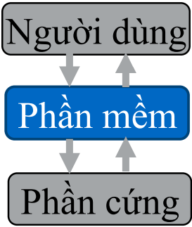

* Kiểm Tra Phần Mềm
* Chất lượng và độ tin cậy

- Phần mềm bị lỗi có thể xóa bỏ công việc đã và đang thực hiện, làm hỏng máy tính…

- Nhiều lỗi có thể được phát hiện và loại bỏ thông qua kiểm tra nhưng không thể loại bỏ hết tất cả các lỗi.

- Các đội kiểm thử thường làm tất cả thử nghiệm để có thể phát hiện lỗi và đảm bảo chất lượng cho phần mềm.

* Giấy phép

- Giấy phép cung cấp cho người dùng quyền sử dụng phần mềm.

- Phần mềm miễn phí được dùng thử hoặc sử dụng không mất phí.

- Phần mềm thương mại có sẵn một khoản phí. Người dùng chỉ có thể sử dụng hết các chức năng của phần mềm nếu trả phí.

* Thiết Kế Và Thực Hiện Phần Mềm

- Thiết kế và triển khai phần mềm khác nhau tùy thuộc và độ phức tạp của thuật toán.

- Phần mềm thường được thiết kế và tạo trong các môi trường phát triển thích hợp như Eclipse, IntelliJ và Microsoft Visual Studio.

- Một người tạo ra phần mềm được gọi là lập trình viên, kỹ sư phần mềm hoặc nhà phát triển phần mềm.

* Tham Khảo

[Phần mềm – Wikipedia tiếng Việt](https://vi.wikipedia.org/wiki/Ph%E1%BA%A7n_m%E1%BB%81m)